**ΤΜΗΜΑ ΗΛΕΚΤΡΟΛΟΓΩΝ ΚΑΙ**

**ΗΛΕΚΤΡΟΝΙΚΩΝ ΜΗΧΑΝΙΚΩΝ**

**ΣΧΟΛΗ ΜΗΧΑΝΙΚΩΝ**

**ΠΑΝΕΠΙΣΤΗΜΙΟ ΔΥΤΙΚΗΣ ΑΤΤΙΚΗΣ**

**ΥΠΟΛΟΓΙΣΤΙΚΗ ΝΟΗΜΟΣΥΝΗ**

**(ΕΡΓΑΣΤΗΡΙΟ)**

**ΕΑΡΙΝΟ ΕΞΑΜΗΝΟ 2022-2023**

**3η Σειρά ασκήσεων**

**Ονομ/νυμα και αρ.μητρώου**

**Αθανασίου Ελένη 19387004**

**Βαβαΐτη Κωνσταντίνα 18387257**

**Εργαστηριακή ομάδα**

**Ομάδα Γ**

**Αιγάλεω 25/04/2023**

# Σκοπός και περίληψη της άσκησης

Σκοπός αυτής της άσκησης είναι η υλοποίηση κώδικα για την εκπαίδευση ενός perceptron με σκοπό τη διάκριση των χαρακτήρων I και Ο σε δύο κλάσεις. Κριτήρια για την διάκριση αυτή, είναι ο αριθμός των pixel της κάθε εικόνας και η διασπορά στον άξονα x, τα οποία θα έχουν και το ρόλο των εισόδων στο function που θα υλοποιηθεί. Ως έξοδοι αυτής, θα είναι οι τιμές των συνάψεων w1 και w2 όπως και η πόλωση b που υλοποιούν το όριο απόφασης $w_{1}x_{1}+w_{2}x_{2}+b=0$. Στη συνέχεια, θα σχεδιαστεί γραφική παράσταση με άξονες τα x1 και x2, που αναφέρονται στον αριθμό των pixel και τη διασπορά αντίστοιχα, στην οποία θα αναπαρίστανται τα διαθέσιμα δεδομένα εκπαίδευσης. Τέλος, θα χρησιμοποιηθούν οι έξοδοι της function αυτής ως είσοδοι σε μια καινούργια function όπως και τιμές καινούργιων δεδομένων, τα οποία θα επιστρέφονται στην έξοδο διαχωρισμένα σε κλάσεις. Με βάση αυτή την έξοδο, αξιολογείτε η απόδοση του perceptron.

## Θεωρητικό Υπόβαθρο

* **Perceptron**

Το perceptron είναι ένα είδος νευρωνικού δικτύου που αποτελείται από μόνο έναν νευρώνα πράγμα που το κάνει και το απλούστερο εξ αυτών.

Η έξοδος του perceptron έχει δύο πιθανές τιμές οι οποίες είναι +1 και -1, καθώς η συνάρτηση ενεργοποίησης που χρησιμοποιεί είναι η threshold. Η συνάρτηση αυτή χρησιμοποιείται διότι ο perceptron διαχωρίζει τα δεδομένα του σε δύο κλάσεις (γραμμικά διαχωρίσιμες).

Η είσοδός του αποτελείται από τα σταθμισμένα σήματα και το σταθερό αριθμό b (πόλωση), τα οποία καταλήγουν σε έναν αθροιστή. Η έξοδος αυτού και άρα η είσοδος της συνάρτησης ενεργοποίησης θα είναι:

$$u=\sum_{i=1}^{n}{w_{i}x_{i}+b}$$

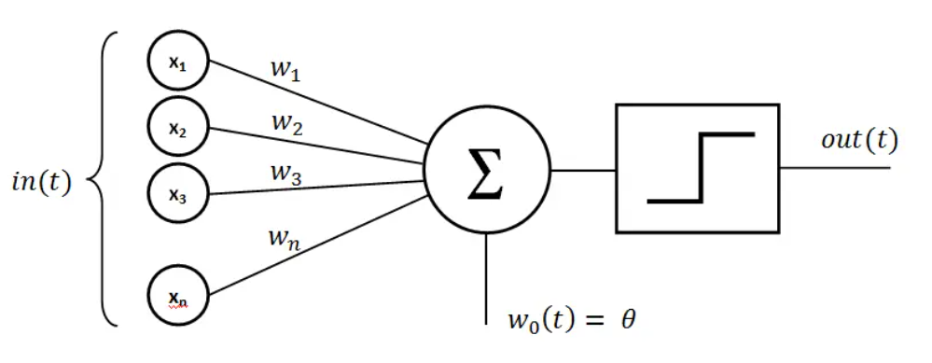

## Πορεία Εργασίας

Για την υλοποίηση ενός συστήματος perceptron το οποίο έχει ως σκοπό την εκπαίδευση του και έπειτα τον διαχωρισμό των δεδομένων σε δύο κλάσεις δημιουργήθηκε ο παρακάτω κώδικας στο Matlab

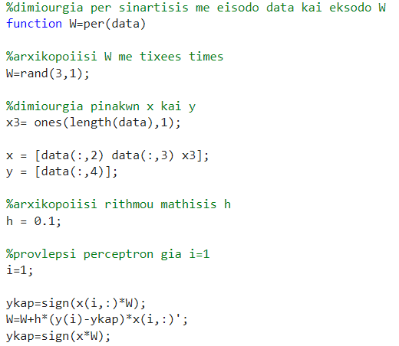

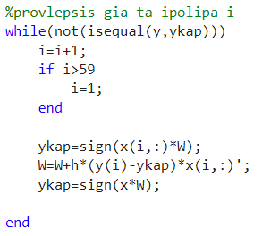

Ο ρυθμός μάθησης h επιλέχθηκε τυχαία με μόνη προϋπόθεση να είναι μέσα στα όρια που ορίζει ο αλγόριθμος του perceptron δηλαδή από 0 μέχρι 1.

Η if μέσα στο while χρησιμοποιείται έτσι ώστε να μπορεί το while να πραγματοποιήσει όσες επαναλήψεις είναι απαραίτητες χωρίς η τιμή του i να ξεπεράσει το πλήθος των δεδομένων.

Φορτώνεται το αρχείο «O_I_classification data.xlsx» που περιέχει τα δεδομένα στο Matlab και έπειτα εκτελείται το παραπάνω function με είσοδο τα δεδομένα αυτού του αρχείου. Τα αποτελέσματα που λήφθηκαν παρουσιάζονται παρακάτω

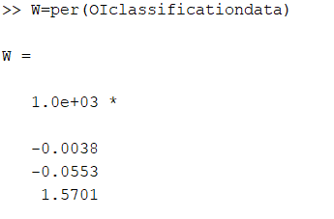

Σχεδιάζεται γραφική παράσταση με άξονα y τον αριθμό των pixels (x1) και άξονα x τη διασπορά (x2) η οποία απεικονίζει το όριο απόφασης και τα δεδομένα, όπου με + συμβολίζονται τα Ι και με ο τα Ο. Ο κώδικας υλοποίησης όπως και η γραφική παρουσιάζονται παρακάτω

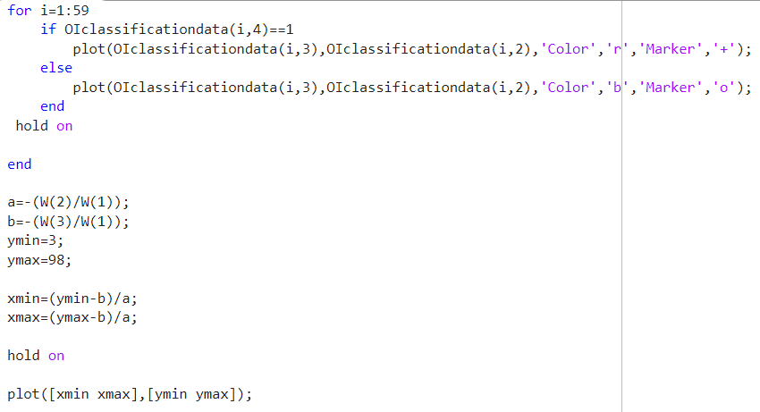

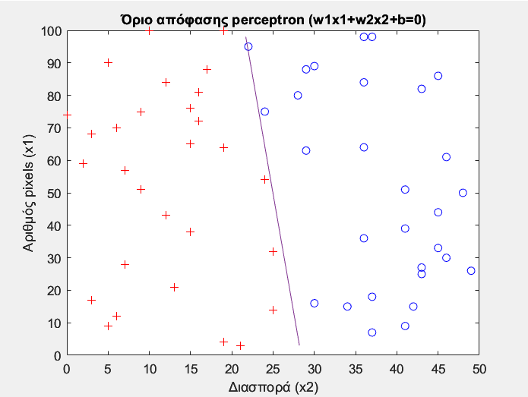

Εικόνα 1. Γραφική παράσταση δεδομένων και ορίου απόφασης

Στη συνέχεια δημιουργήθηκε ένα function στο οποίο εισάγονται καινούργια δεδομένα με σκοπό την αξιολόγηση του perceptron. Ο κώδικας αυτού παρουσιάζεται παρακάτω

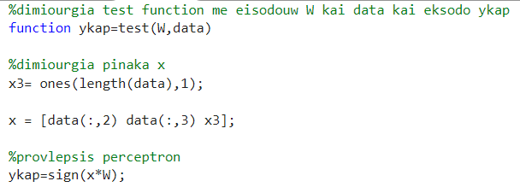

Φορτώνεται το αρχείο «O_I_validation.xlsx» το οποίο περιέχει τα καινούργια δεδομένα στο Matlab και έπειτα εκτελείται το παραπάνω function με είσοδο W την έξοδο του προηγούμενου function και είσοδο data τα δεδομένα αυτού του αρχείου. Τα αποτελέσματα που λήφθηκαν παρουσιάζονται παρακάτω.

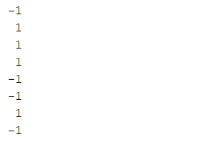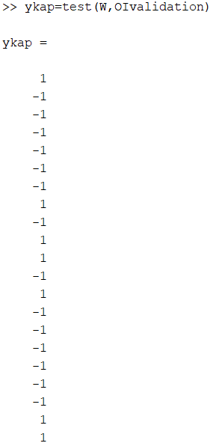

Υπολογίζεται η ακρίβεια του perceptron με τον παρακάτω κώδικα

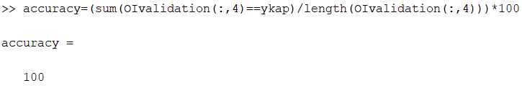

## Συμπεράσματα

Από τη γραφική παράσταση συμπεραίνουμε ότι η συνάρτηση εκπαίδευσης του perceptron έχει υλοποιηθεί σωστά καθώς τα αποτελέσματα έχουν διαχωριστεί κατάλληλα με βάση το όριο απόφασης. Συγκεκριμένα, ο διαχωρισμός αυτός αποτυπώνεται με την συγκέντρωση όλων των Ι στην αριστερή και όλων των Ο στην δεξιά πλευρά του ορίου απόφασης. Την αξιοπιστία του perceptron την αξιολογούμε με βάση το ποσοστό ακρίβειας που υπολογίστηκε ίσο με 100%, για ένα καινούργιο σύνολο δεδομένων. Αυτό μας εξασφαλίζει την εγκυρότητα του συστήματος.

## Βιβλιογραφία

* *Σημειώσεις του μαθήματος*